Lisamaterjale kordamiseks

A. Teleskoobid.

1. Nurk-lahutusvõime Rayleigh kriteerium
α_{R} = 1.22λ / D,
Nähtava valguse jaoks
α_{R} = 138 / D (kaaresekundit millimeetri kohta)
2. Valgusjõud on võrdeline apertuuri ruuduga ( D² )
3. Mastaap on pöördvõrdeline fookusekaugusega: S = 206265/F ″ / mm
(kui F on millimeetrites). Kujutise läbimõõt: d = α´´ / S
4. Suurendus = objektiivi fookusekaugus : okulaari fookusekaugus
Kasulik suurendus < apertuur sentimeetrites x 10

B. Aeg

1. Maailmaaeg (UTC) = Greenwich’i aeg
2. Keskmine päikeseaeg = Greenwich’i aeg + idapikkus : 15; = UTC - läänepikkus / 15
3. Vööndiaeg ≈ eelmise täisosa, vt ajavööndid
4. Suveaeg (Daylight Saving Time) = vööndiaeg + 1 tund
5. Tõeline päikeseaeg = keskmine päikeseaeg + ajavõrrand
Ajavõrrand kujuneb kahest liikumisest: Maa orbitaalse liikumise ebaühtlus ning
ekliptika kalle ekvaatori suhtes. Mõlemat saab lähendada lihtsa siinusega

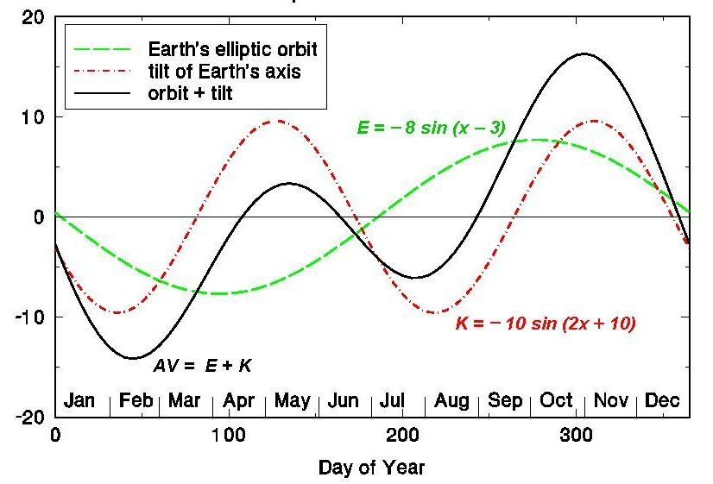

kus x on päevade arv aasta algusest. Valemid on pisut vigased, kuna aastas
on 365 päeva 360 asemel (täisring = 360 kraadi), selle saab parandada.
6. Täheaeg = Lühivalem:
täheaeg kl. 00.00 = (päevad 21.septembrist vaatluspäevani) x 3.925 minutit
täheaeg kl. hh.mm = > liita eelmisele hh.mm ja lahutada õiend
õiend = tunnid x 9.86s + minutid x 0.16s
7. Juuliuse päev: Lühivalem: 01.01.2000 kl. 00.00 UTC vastab J.D. 2 451 544,5

C. Koordinaadid
Kääne mõõdetakse kui meridiaanikaar ekvaatorist põhja poole
- see tähendab, et lõunapoolkeral on kääne negatiivne
Otsetõus mõõdetakse kevadpunktist piki ekvaatorit itta kuni käänderingini
Käändering on suurring läbi taevapooluse ja vaadeldava taevakeha

Tunninurk mõõdetakse meridiaani kõrgemast lõikepunktist ekvaatoriga

piki ekvaatorit itta kuni käänderingini
Meridiaan on suurring läbi taevapooluse ja seniidi

Valemid:
Tunninurk = täheaeg – otsetõus
Kõrgus = 90˚ – seniitkaugus
Kui täht on kulminatsioonis, võrdub tema otsetõus täheajaga.

Sfäärilise trigonomeetria põhivalem – Napier’ reegel:

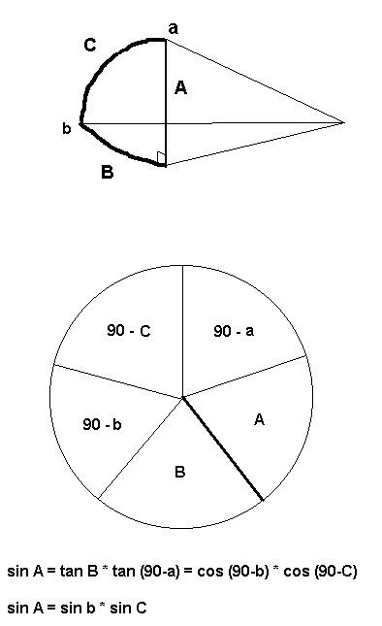
Napier’ valem täisnurkse sfäärilise kolmnurga jaoks:

Kui:
A , B , C on kolmnurga küljed
(suurringide kaared
taevasfääril)
a , b , c on kolmnurga nurgad
(nurgad suurrringidele
vastavate tasandite vahel)
ja
nurk c on täisnurk,
siis
mistahes elemendi siinus võrdub
selle elemendiga piirnevate elementide
tangensite korrutisega
ja
selle elemendiga mittepiirnevate
elementide koosinuste korrutisega
ning
selle juures arvestada, et
cos (90˚ - α) = sin α

Vektorarvutus. Kõik sfäärilise trigonomeetria valemid on taandatavad vektoralgebrale. Seame taevakehale vastavusse vektori vaatleja asukohast kuni taevasfääri selle punktini, kus taevakeha asub. Selle vektori ristkoordinaadid on:
a) süsteemis, kus z-telg on suunatud taevapoolusele ja x-telg kevadpunktile:
x = sin δ cos (360˚ – α)
y = sin δ sin α (360˚ – α)
c = cos δ
kus δ on kääne ja α – otsetõus.
b) kui x-telg suunata meridiaani ja ekvaatori lõikepunkti, tuleb otsetõusu asemel võtta
tunninurk.
c) horisondilistes koordinaatides asendab käänet kõrgus ja otsetõusu asimuut.
NB! kui asimuut A loetakse põhjast itta, on (360˚ – α) asemel A.

Nüüd:

Kui on vaja leida nurkkaugust taevakehade vahel, leitakse nurk vektorite vahel

Kui on vaja koordinaate teisendada, tehakse ristkoordinaatide pööre ja arvutatakse uued nurgad.

Aga võib ka valemid meelde jätta:

cos Dec * sin HA = cos a * sin A
sin Dec = sin B * sin a - cos B * cos a * cos A
cos Dec * cos HA = cos B * sin a + sin B * cos a * cos A

cos a * sin A = cos Dec * sin HA
sin a = sin B * sin Dec + cos B * cos Dec * cos HA
cos a * cos A = - cos B * sin Dec + sin B * cos Dec * cos HA

HA – tunninurk; Dec – kääne; A – asimuut, B – vaatleja laiuskraad; a – kõrgus.

